**Задания для дистанционного обучения для 7 «А» класса**

**на период ограничительных мер на 28.12.2022 г.**

|  |  |  |
| --- | --- | --- |
| **Учебный предмет** | **Тема урока. Ссылка на видеоурок** | **Домашнее задание** |
| История | Патриарх Никон. Раскол в Церкви. Протопоп Аввакум, формирование религиозной традиции старообрядчества.  <https://resh.edu.ru/subject/lesson/2043/main/> | Сообщение «Боярина Морозова» 1 лист |
| Русский язык | Употребление наречий в речи <https://resh.edu.ru/subject/lesson/2639/start/> | Упр. 208 |
| Алгебра | Сложение алгебраических дробей  <https://resh.edu.ru/subject/lesson/1277/> | П.26 № 463,465 |
| Изучаем Microsoft Office | Скриншот | Смотри задание ниже 7А класс.  Краткий конспект |
| Английский язык | Идеи по сбору денежных средств на благотворительность  <https://resh.edu.ru/subject/lesson/3772/main/58583/> | Упр. 2-4 с.57 |
| Геометрия | Треугольники. Признаки равенства. Повторение.  <https://resh.edu.ru/subject/lesson/1370/> | п.17,18, №112 |
| Обществознание | Судебная система Российской Федерации. Правоохранительные органы.  <https://www.youtube.com/watch?v=rXCqFS6IJ54> | §7, вопрос 2,4. В классе и дома |

***7А класс Изучаем MS Office***

**Что такое скриншот и как его сделать?**

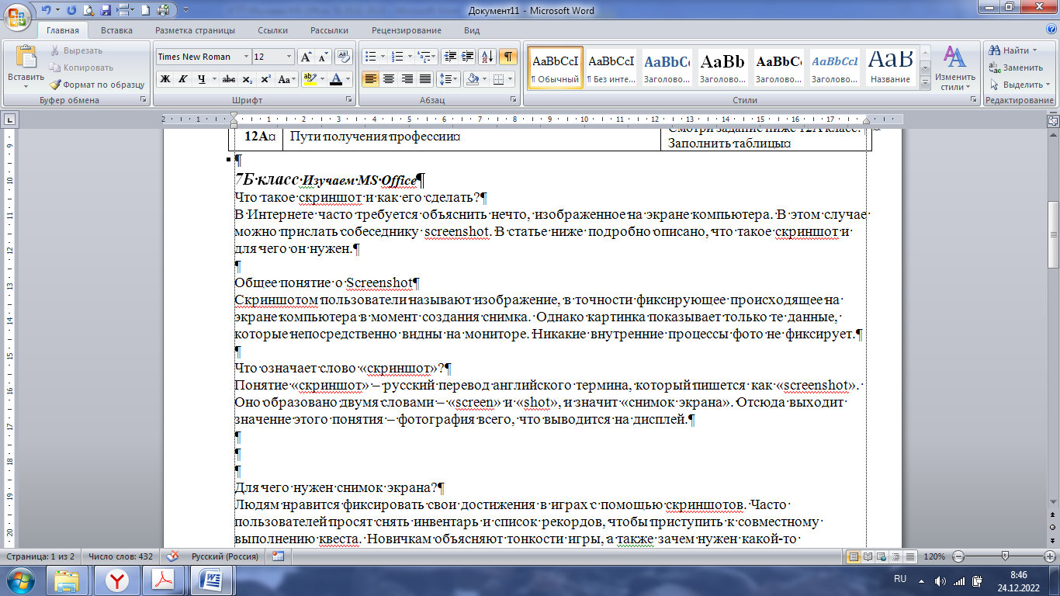

*Общее понятие о Screenshot*

Скриншотом называют изображение, в точности фиксирующее происходящее на экране компьютера в момент создания снимка. Однако картинка показывает только те данные, которые непосредственно видны на мониторе. Никакие внутренние процессы фото не фиксирует.

*Что означает слово «скриншот»?*

Понятие «скриншот» – русский перевод английского термина, который пишется как «screenshot». Оно образовано двумя словами – «screen» и «shot», и значит «снимок экрана». Отсюда выходит значение этого понятия – фотография всего, что выводится на дисплей.

*Для чего нужен снимок экрана?*

Людям нравится фиксировать свои достижения в играх с помощью скриншотов. Часто пользователей просят снять инвентарь и список рекордов, чтобы приступить к совместному выполнению квеста. Новичкам объясняют тонкости игры, а также зачем нужен какой-то инструмент, наглядно показывая возможности и приемы с помощью снимков экрана.

Во время просмотра фильма зрителю может понравиться один из кадров. Тогда поможет скриншот приглянувшейся сцены, установленный на рабочем столе.

Также часто пользователи присылают фото личных переписок, карт с текущим местоположением и настроек программы. Это облегчает повседневную жизнь.

*Как сделать скриншот?*

Компьютеры

Снимок экрана просто сделать, используя клавиатуру и мышку. В отличие от других девайсов, скриншоты и способы их сделать на разных компьютерах будут похожи, так как они основываются на одном принципе работы.

*Базовые возможности Windows*

Обладателям этой ОС необходимо проделать следующее:

Перейти в окно, которое нужно сфотографировать, и нажать кнопку PrtScr («Print Screen»). Она есть на каждой клавиатуре и расположена в правом верхнем углу.

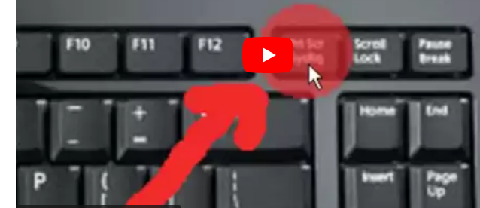

Сделанный скриншот теперь в буфере обмена. Чтобы сохранить его, необходимо запустить программу MS Word (меню «Пуск») и нажать сочетание клавиш Ctrl+V.

Далее изображение хранится на компьютере, отправляется на e-mail или рассылается через Интернет.